

1

**Zpráva o činnosti Městské policie Prostějov za rok 2012**

Čj. MP- 20/2013

**Prostějov 11. ledna 2013**

…………………………………..

Mgr. Jan Nagy, ředitel, v. r.

**Schvaluji: primátor města Prostějova**

……………………………

**Miroslav P i š ť á k, v. r.**

Obsah:

I. Městská policie v r. 2012

1. Úvod…………………………………………………………………..3

2. Vzdělávání, školení, profesní příprava a výcvik……………..…..4

3. Personální a organizační zabezpečení.……………………………5

4. Kontrolní činnost a stížnosti…………………………………………6

5. Součinnost a spolupráce ……………………………………………6

6. Materiálně technické zabezpečení…………………………………7

7. Závěr…………………………………………………………………...8

II. Analýza veřejného pořádku ze statistiky MP

1. Úvod…………………………………………………………………11
2. Výsledky sociologického průzkumu v r. 2012………….…….…¨12
3. Přijatá oznámení a události……………………………………….16
4. Přehled přestupků………………………………………………….17
5. Přestupky na úseku veřejného pořádku…………………………18
6. Přestupky proti občanskému soužití……………………………..21
7. Přestupky proti majetku……………………………………………22
8. Ostatní přestupky………………………………………………..…22
9. Přestupky v dopravě……………………………………………….23
10. Vyhodnocení podle lokalit…………………………………………24

11. Závěr…………………………………………………………….…..25

12. Přehled statistických ukazatelů……………………………….…..26

III. Vyhodnocení plánu činnosti za r. 2012

a stanovení úkolů na r. 2013…………………………………………..28

IV. Plán porad, školení, vzdělávání a kontrolní činnosti

na r. 2013…………………………………………………………………31

V. Zpráva o preventivní činnosti..………………………………………….33

VI. Zpráva o hospodaření MP……………………………………………...44

***I. Městská policie v r. 2012***

1. ***Úvod***

Účelem této zprávy je tak jako každým rokem, předložit ucelený přehled o činnosti Městské policie Prostějov (dále jen MP) radě a zastupitelstvu města, které zřizuje MP jako svůj orgán samosprávy k zajištění místních záležitostí veřejného pořádku, k zajištění bezpečného prostředí pro udržitelný rozvoj našeho města. Obecně vytváření bezpečného prostředí je nezbytné pro činnost všech organismů města a pro zdravý rozvoj. Vyhodnocení prevence, hospodaření, kamerového systému a technického vybavení je součástí zpráv v příloze.

Počátkem každého roku při hodnocení činnosti ukládá primátor města MP konkrétní nejdůležitější úkoly. Základní úkoly však vycházejí ze zákona o obecní policii a ty je nezbytné plnit v každodenní činnosti MP. Proto i v r. 2012 byla činnost MP zaměřena k plnění úkolů vycházející ze zákona, kdy prioritou je zajišťování místních záležitostí veřejného pořádku, ale i plnění dalších úkolů vycházejících z dalších právních předpisů. Hlavní úkoly činnosti byly stanoveny primátorem na poradě s MP 20. ledna 2012. Mezi nejdůležitější úkoly patřilo pravidelné sledování vývoje veřejného pořádku, jeho analýza, spolupráce s dalšími subjekty na poli zajištění veřejného pořádku, zejména s Policií ČR.

V průběhu r. 2012 došlo ke změnám v některých právních předpisech, které bylo nutné aplikovat do činnosti MP. Jednalo o změnu přestupkového zákona (nově přestupek na úseku veřejného pořádku – zakrytí obličeje účastníkem sportovního utkání), změnu zákona o silničním provozu (použití vozíků pro děti za jízdní kolo) a zejména změna zákona o obecní policii v souvislosti s účinností zákona o základních registrech. Na straně MP je připravenost k využívání základních registrů, ohlašovatelem agend jsou přihlášeny agendy a vykonávání činnostních rolí. MP je oprávněna údaje v registrech využívat. Žádný právní předpis nestanoví povinnost MP k plnění agend. Každá MP vytváří vlastní agendy řešených událostí, evidenci přestupků, atd. Nově bude mít možnost vyžadovat u přestupků výpisy rejstříku trestů a další údaje. Nicméně přístupy do registrů nejsou funkční. Již od 1. 1.2009 je platná novelizace zákona o obecní policii a jsou zde řešeny přístupy do evidencí např. vozidel, evidence obyvatel, atd. Přesto však Ministerstvo dopravy dosud neumožnilo žádné MP v ČR přístup do evidence. Tento problém je řešen i na úrovni statutárních měst a kolegia MP ve spolupráci s pracovníky bezpečnostního odboru Ministerstva vnitra.

I v roce 2012 proběhlo vyhodnocení nejlepších strážníků. Oceněni byli i ti, kteří dlouhodobě vykonávají tuto práci. Dne 4. 5. 2012 v rámci akce Den s IZS ocenil primátor města Čestným odznakem MP za zásluhy 5 strážníků a 2 policisty územního odboru PČR Prostějov Čestným odznakem MP II. stupně – za 20 let služby ocenil 8 strážníků a 2 strážníky a 1 zaměstnance magistrátu ocenil Čestnou plaketou MP.

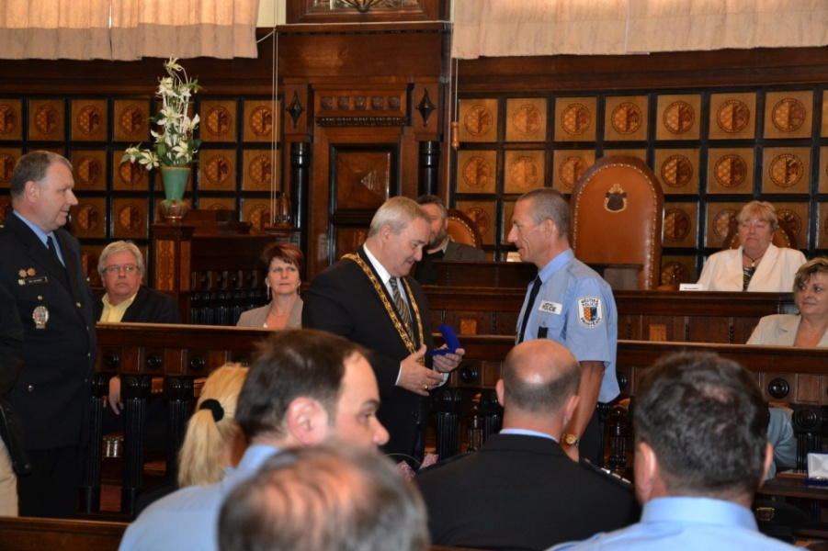

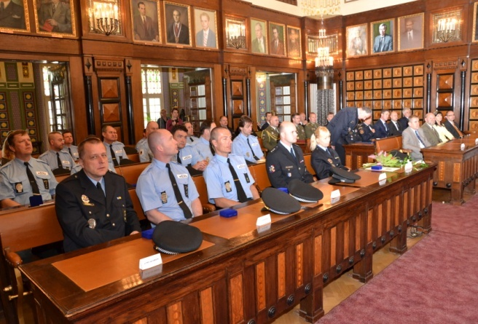

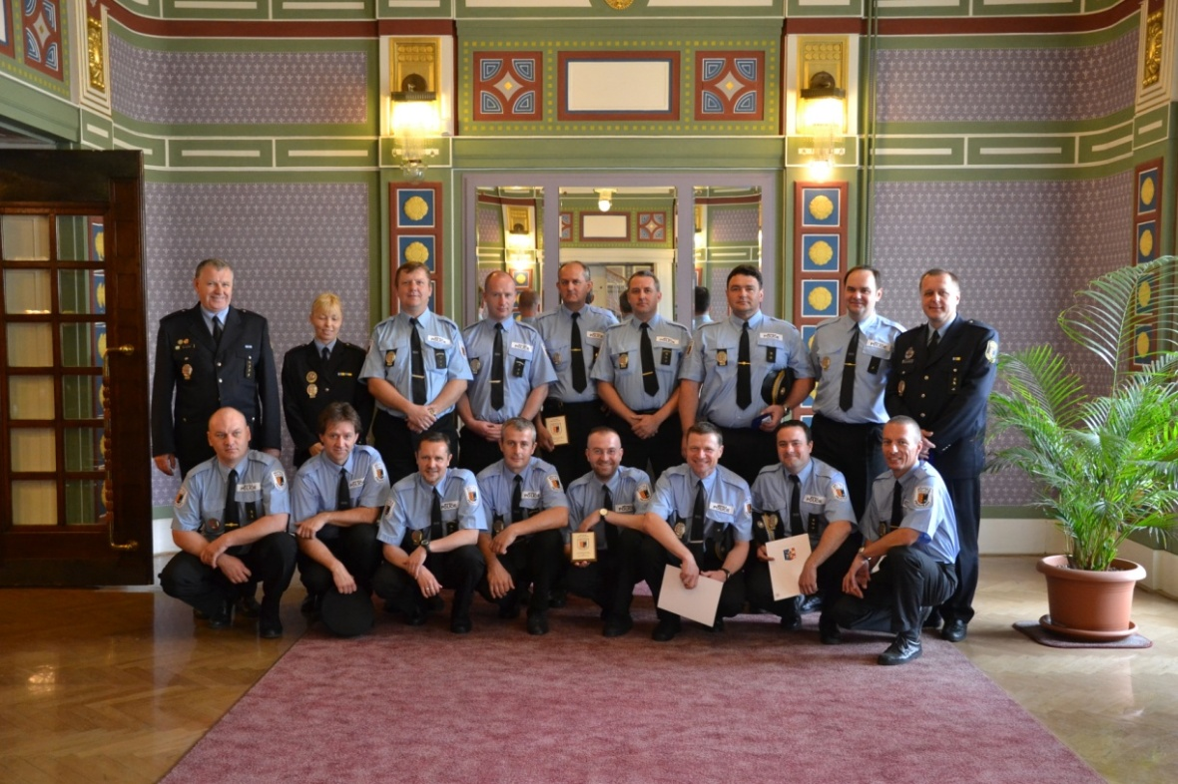

Od 1. 1. 1992 do současné doby nabylo účinnosti celkem 15 změn zákona o obecní policii, byla změněna i vyhláška Ministerstva vnitra České republiky o jednotných prvcích stejnokrojů strážníků. Sjednocení uniforem v rámci ČR ministerstvo nepřipravuje. V důsledku změn byla nutná změna i Obecně závazné vyhlášky o MP a jejím stejnokroji. Tuto vyhlášku vydalo ZM Prostějov usnesením č. 12064 ze dne 17. 4. 2012 jako vyhlášku č. 5/2012.

***2. Vzdělávání, školení, profesní příprava a výcvik***

V rámci rozvoje, zvyšování profesionality je nezbytnou součástí vzdělávání. V r. 2012 proběhla již 5. etapa zaměřená na „community policing“. V rámci výběru dodavatele služeb byla vybrána firma Aproxy. Metodou testů, analýz dovedností, modelových situací, individuálním přístupem byl sledován cíl – rozvoj profesních dovedností, efektivní jednání v kontaktu s občanem, ale i vnitrofiremní komunikace a řešení problémů.

Ředitel a jeho zástupce se zúčastňují pravidelných seminářů obecních policií v  Pracově, kde jsou řídicí pracovníci seznamováni s připravovanými změnami. Jednotlivé problematiky jsou zde konzultovány s pracovníky min. vnitra, dopravy, práce a sociálních věcí, policejního prezidia, atd. MP se stala v roce 2012 členem kolegia MP statutárních měst (25 členů), na kterém jsou sjednocovány postupy a stanoviska, projednávány a připomínkovány návrhy změn zákonů.

Každoročně probíhají průběžná školení a seznamování se s novými předpisy, postupy, aplikací v praxi. Na poradách ředitele MP jsou strážnici seznamováni s výsledky jednání ZM, RM, vedení města, porady tajemníka, úkoly ředitele. Zejména se jedná o seznámení s nově platnými a účinnými obecně závaznými vyhláškami a nařízeními města, kdy dohled nad dodržováním patří do gesce MP. Další školení a semináře probíhají formou využívání akreditovaných školení z různých oborů činnosti. V roce 2012 proběhlo školení k „prolongaci“ - osvědčení odborné způsobilosti - 9 strážníků, všichni u zkoušek uspěli.

Instruktor výcviku MP realizoval výcvik donucovacích prostředků i střelecké přípravy. Proběhlo školení řidičů, bezpečnosti práce, atd. V rámci odborné způsobilosti byly provedeny semináře z oblasti přestupkového řízení, činnosti a spolupráce s Hasičským záchranným sborem, Probační a mediální službou, prevence korupce Generální inspekcí bezpečnostních sborů, atd.

V osobním volnu mohou strážníci navštěvovat tělocvičnu a městské lázně ke zvyšování fyzické zdatnosti, která je předpokladem způsobilosti pro výkon funkce strážníka.

***3. Personální a organizační zabezpečení***

Plánovaný počet zaměstnanců : 57

Skutečný stav (k 1.1.2013) 57

Hlídková služba 28 (4 směny)

Operační středisko 8 (4 směny)

Okrsková služba 8

Dopravní služba 2

Vedení 2

Správa činností, MKDS, účetní, výcvik 4

Přest. odd. a klientské pracoviště 3

Skupina prevence 2

Přehled pracovních úrazů za poslední 4 roky:

|  |  |  |  |  |
| --- | --- | --- | --- | --- |
|  | **2009** | **2010** | **2011** | **2012** |
| **Při výcviku** | **12** | **2** | **1** | **1** |
| **Při zákroku** | **2** | **4** | **6** | **5** |
| **Jiná činnost** | **4** | **2** | **3** | **5** |
| **Celkem** | **18** | **8** | **10** | **11** |

Při řešení pracovních úrazů nebylo zjištěno cizí zavinění, vyjma případů, kdy k úrazu došlo při zákroku a útoku na úřední osobu. V roce 2012 jsou evidovány 2 případy, 1x ukončen jako přestupkové jednání a 1x jako trestný čin. Pracovní neschopnost vznikla ve 3 případech.

Všichni strážníci jsou pojištěni skupinovou pojistkou pro případ poškození zdraví, úmrtí, či invalidity, neboť vykonávají činnost se zvýšeným rizikem.

Začátkem roku bylo provedeno 1 výběrové řízení na pozici strážník hlídkové služby. Přihlásilo se celkem 48 uchazečů, pouze 22 dostavilo se k výběru. Přijat byl 1 uchazeč, který splnil podmínky a je u něho předpoklad prodloužení pracovní smlouvy.

Se žádným pracovníkem nebyl ukončen pracovní poměr. Nový pracovník byl přijat na dobu určitou za strážníka Františka Horáka, který vykonává veřejnou funkci místostarosty v Kostelci na Hané.

V současné době je průměrná doba zaměstnání 11 let, v r. 2008 byla 9,8 let a v r. 2003 činila 7,1 let. Věkový průměr je 38 let. Jedná se tedy o zkušené pracovníky a personální stav je stabilizován.

Na pozici strážník je ze zákona vyžadováno střední vzdělání s maturitou. Vysokoškolské vzdělání dosáhlo 10 strážníků, což je 17,5%, jeden strážník vyšší odborné. V současné době 2 strážníci studují VŠ, z toho jeden magisterské studium.

***4. Kontrolní činnost a stížnosti***

Kontrolní činnost probíhá na všech stupních řízení jako součást řízení. Je prováděna jak namátkově, tak plánovitě a dle aktuální potřebnosti se zaměřením na plnění úkolů výkonu služby. Předběžná, průběžná a následná kontrola pak v oblasti ekonomiky a hospodaření se svěřenými prostředky, je zaměřena na dodržování zásad hospodárnosti a zejména účelnosti vynakládaných prostředků. Proběhlo celkem 15 plánovaných kontrol. Ve 2 případech byly zjištěny drobné nedostatky, které byly řešeny jejich odstraněním na místě. Velitelé jednotlivých směn provádí denně kontrolu průběžně při instruktážích i při plnění denních úkolů, zejména dodržování výstrojního řádu, namátkové dechové zkoušky, kontroly pokutových bloků a výběru manipulačních poplatků.

V r. 2012 nebyl proveden vnitřní audit interním auditorem. Byl proveden 2x v r. 2011 v oblasti „nastavení vnitřního řídícího a kontrolního systému“ a „dodržování zásad ochrany osobních údajů“. Proběhla kontrola ochrany osobních údajů ze strany UOOU, závady nebyly zjištěny.

Koncem roku proběhla na MP kontrola Státní veterinární správou zaměřená na dodržování obecně závazných právních předpisů v oblasti odchytu psů a dalších zvířat. Závady nebyly zjištěny.

Počet přijatých stížností je stejný jako v r. 2011, počet poděkování vzrůstá. Tyto objektivní údaje jsou v souladu se sociologickým průzkumem, kdy spokojenost veřejnosti s MP meziročně mírně roste.

*Přehled stížností a poděkování:*

|  |  |  |  |  |
| --- | --- | --- | --- | --- |
|  | **2009** | **2010** | **2011** | **2012** |
| **Přijato stížností celkem** | **15** | **12** | **6** | **6** |
| **- z toho na postup** | **8** | **8** | **4** | **3** |
| **- z toho na jednání** | **7** | **4** | **2** | **3** |
| **Neoprávněné / oprávněné** | **13 / 2** | **10/2** | **6 / 0** | **4 / 2** |
| **Přijato celkem poděkování** | **7** | **11** | **12** | **16** |

***5. Součinnost a spolupráce.***

V průběhu roku byl na Policii ČR vznesen požadavek k zajištění vyšší informovanosti a součinnosti operačních středisek obou složek, jak je stanoveno v ust. §§ 14 až 16 zák.č. 273/2008 Sb. o Policii ČR. Zejména v případě spáchání závažné trestné činnosti na katastru města je nezbytné využít všech sil a prostředků k zadržení pachatele a eliminaci případné sériové tr. činnosti. Dlouhodobě je na dobré úrovni spolupráce s jednotlivými složkami Integrovaného záchranného systému, s Policií ČR, Domovní správou, s jednotlivými odbory magistrátu města, atd., jednotlivé případy jsou řešeny podle kompetencí. V rámci svých oprávnění řeší jednotlivé složky společně problémy na úseku veřejného pořádku, kriminality, prevence. Případné problémy jsou ihned řešeny k zajištění nápravy. K tomu slouží i měsíční porady zástupců jednotlivých složek Integrovaného záchranného systému. V níže uvedeném grafu jsou uvedeny počty společných opatření, zákroků, úkonů s jednotlivými složkami. Spolupráce s veřejností je základní a nezbytnou součástí policejní práce. MP tuto spolupráci realizuje zejména formou okrskové služby, adekvátní reakcí na přijatá oznámení hlídkovou službou, poskytování informací od občanů na MP, informování veřejnosti prostřednictvím medií, na úseku prevence zejména spoluprací se základními školami, dále Zdravým městem, Besipem, atd. Díky oznámením od občanů a spolupráci se v mnoha případech podařilo zajistit pachatele.

V níže uvedeném grafu je zřejmé, že nejdůležitějším subjektem při zajišťování místních záležitostí veřejného pořádku je Policie ČR. Jedná se zejména o každodenní koordinaci hlídkové služby, reakce na narušení veřejného pořádku, kriminalitu, účast na rekognicích, prohlídkách prostor, usměrnění dopravní situace, společné akce – např. hokejová utkání, atd. V počtu součinnosti s odbory magistrátu je zejména součinnost při zajištění kontrol s FO na úseku výherních hracích přístrojů v provozovnách. Běžná součinnost je zajišťována zejména okrskovou službou, ale i hlídkovou, např. při blokovém čištění města, dohled při výběru poplatků pracovníky FO, součinnost se živnostenským úřadem při kontrolách zastaváren, výkupen kovů, restaurací, s odborem sociálních věcí, atd. S Domovní správou jsou prováděny kontroly ubytoven, bytů v majetku města, součinnost při soudním vystěhování, atd.

***6. Materiálně technické zabezpečení***

K zajištění výkonu služby a plnění úkolů je materiálně technické zabezpečení na velmi dobré úrovni. MP disponuje celkem 6 vozidly, z toho 5 s označením MP a jedno referentské. Čtyři vozidla jsou vybavena alternativním pohonem na LPG, což přináší úsporu na PHM ve výši 25%. Obměněna 1 služební vozidla je plánována až v r. 2014 z důvodu počtu najetých kilometrů. Ročně je nájezd 140 tis. km, tj. 384 km denně, včetně jízd - odvozů psů do útulku a služebních jízd mimo katastr města. Služební vozidla slouží zejména pro přesun hlídek do úseků a výjezdům na oznámené události. K dispozici jsou 4 jízdní kola. Výstrojní a výzbrojní součástky jsou na požadované úrovni, koncem roku 2012 byla hlídková služba a okrsková služba vybavena reflexními bundami ke zvýšení viditelnosti. Probíhá postupná, v rámci finančních možností, obměna služebních zbraní. Revolvery Taurus, pořízené v letech 1992 až 1996 jsou zastaralé, poruchové a náklady na opravy jsou neekonomické. Výměna je prováděna za rakouské Glock 17 luger. V r. 2012 provedena výměna 6 ks zbraní Stejně tak je na dobré úrovni vybavení SW a HW. Radiová síť je na standardní úrovni, strážníci jsou vybaveni digitálními stanicemi s GPS systémem. Na r. 2013 je plánováno vybavení služebních vozidel videozáznamy, osobní kamerky byly pořízeny k dokumentaci již v r. 2011. Koncem roku byl pořízen docházkový systém, který je v současné době ve zkušebním provozu.

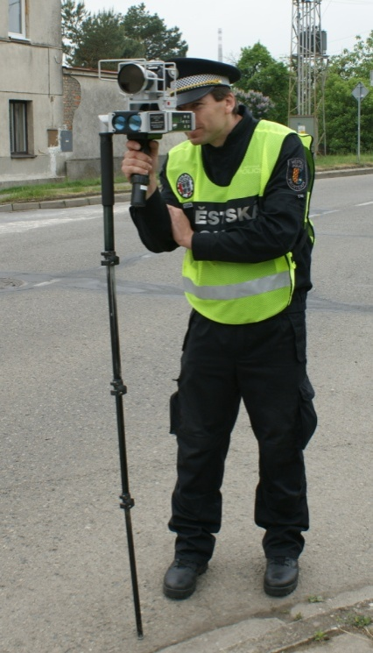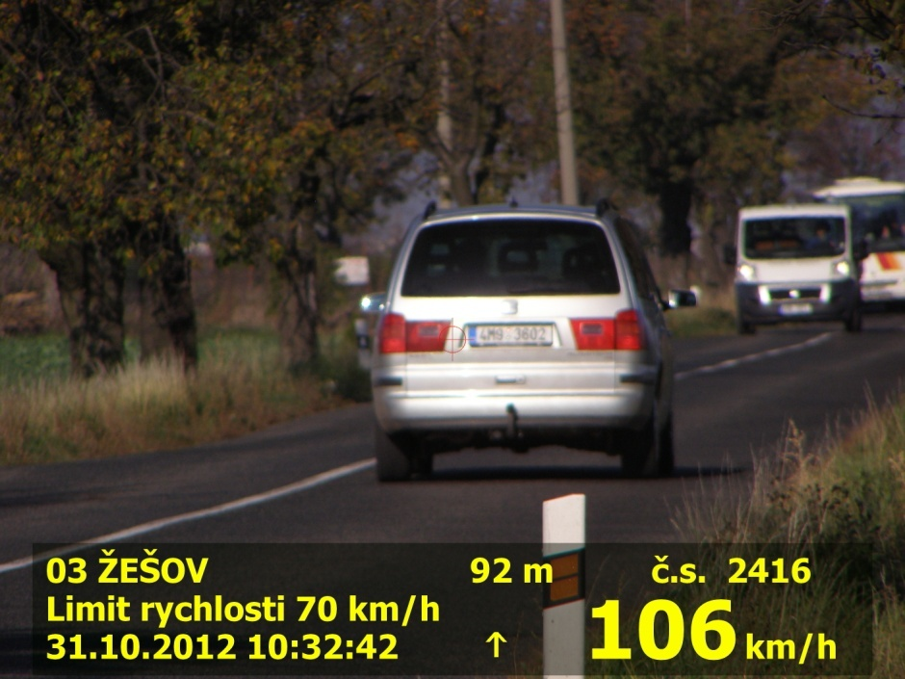

MP je vybavena mobilním měřičem rychlosti:

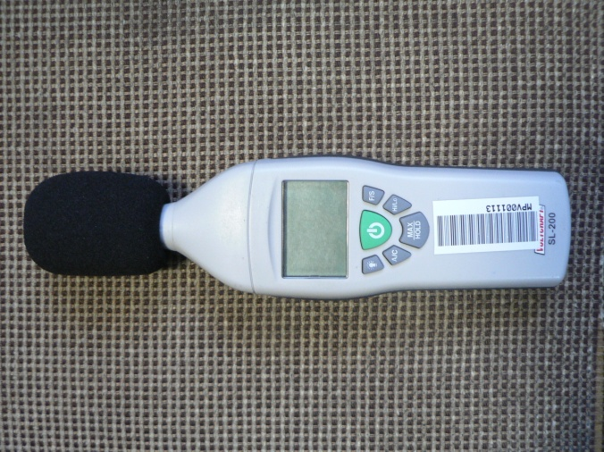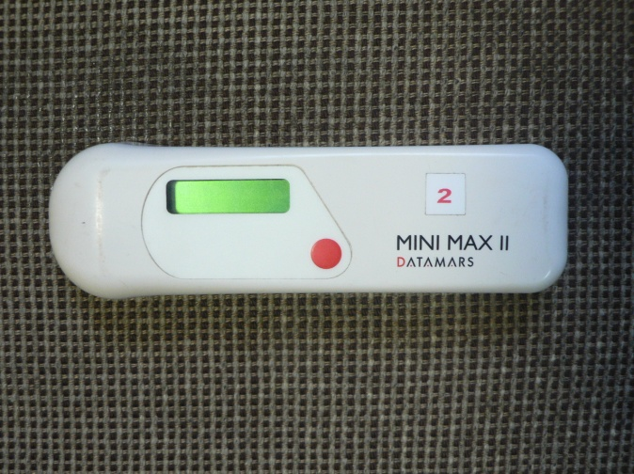

Hlukoměr Čtečka čipů na psy

***7. Závěr***

Stejně jako v předchozím roce, i v roce 2012 MP nemusela řešit zásadní problémy. MP disponuje dostatečným personálním, organizačním a technickým potenciálem k zajištění plnění hlavních úkolů a to i na příští rok. Mimo zajištění místních záležitostí veřejného pořádku, reakce na změny a řešené případy, bylo provedeno mnoho preventivních akcí. Tam, kde prevence nefunguje nebo končí, však musí nastoupit represe. Tento přístup byl realizován v mnoha případech, kdy např. docházelo ke změně dopravního značení. Strážníci proto nejdříve přestupce pouze upozorňovali na změny a až po určitém čase přistupovali k blokovému řešení. V červnu MP organizovala ve spolupráci s magistrátem střeleckou soutěž O pohár primátora města Prostějova. Zúčastnilo se celkem 103 střelců. První místa družstev i jednotlivců obsadili naši strážníci. V květnu se MP podílela na organizaci a zajištění Dne s IZS. Podrobně k akcím ve zprávě skupiny prevence. Koncem roku byla uskutečněna sbírka šatstva pro osoby umístěné do LDN. Téměř polovina strážníků jsou aktivními dárci krve a jsou mezi nimi i držitelé zlatých Jánského plaket.

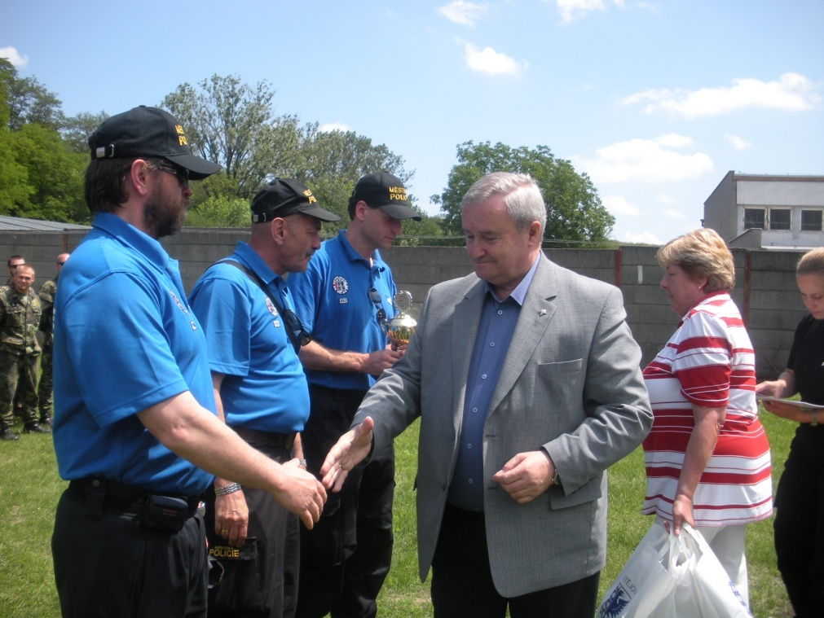

Střelecká soutěž O pohár primátora 15. 6. 2012 Vrahovice

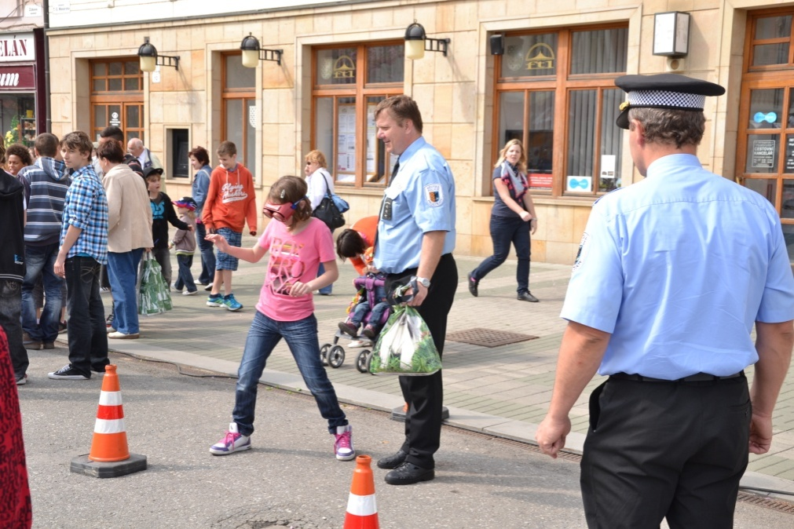

Den s Integrovaným záchranným systémem 4. 5. 2012 na nám. T. G. M.

Rok 2012 je sedmým rokem fungování okrsková služba. Tento trend přijaly následně všechny MP v rámci ČR. Řeší případy, na které není třeba reagovat ihned. Aktuální oznámení řeší hlídková služba, jako základní složka prvního zásahu na místě činu. Okrskáři úzce spolupracují s okrskovou službou Policie ČR, s osadními výbory ve městě, s řediteli jednotlivých škol, s právnickými i fyzickými osobami v okrsku a zejména s jednotlivými odbory magistrátu města. Zajišťování i řešení blokového čištění města, způsobuje to, že se 3 dny v týdnu musí věnovat této problematice místo policejní činnosti. Tento problém bude řešen počátkem r. 2013.

Změna statutu našeho města neznamenala v postavení MP organizační či právní změny. MP je nadále orgánem města, který řídí podle obecně závazné vyhlášky primátor. Pozitivní však je to, že MP byla přijata za člena kolegia ředitelů MP statutárních měst – celkem 25 členů. Na jednání, která se uskutečňují 2x ročně, jsou projednávány návrhy zákonů, které se týkají MP a je sjednocován i postup MP. Jednání se pravidelně účastní i zástupci Ministerstva vnitra ČR.

Ministerstvo vnitra připravuje od r. 2011 novelizaci zákona o obecní policii. Zejména půjde o prodloužení platnosti osvědčení k výkonu povinností a oprávnění na 5 let, což přinese značné úspory pro města – cca 150 tis. Kč. Dále např. dořešení přístupů do evidencí, zakázat vstup na určitá místa, fakultativně zřízení bezpečnostní komise, atd. Účinnost je očekávána v r. 2013. Vzhledem k charakteru navrhovaných úprav spočívá riziko spíše jen v tom, že některé navrhované změny nebudou plně využity a z určité části budou představovat „mrtvou literu zákona“. Jde především o oblast navrhovaného institutu bezpečnostní komise, nové „procesní“ úpravy uzavírání a vyhodnocování tzv. koordinačních dohod podle zákona o Policii ČR. Návrh by však celkově (vzhledem k tomu, že nepřináší zásadní koncepční změny) neměl způsobit neočekávané či druhotné důsledky, které by měly negativní dopad na občany, obce, resp. možnosti obecních policií plnit jím vytýčené úkoly v oblasti zajišťování místních záležitostí veřejného pořádku.

Průměrně na jednoho strážníka přímého výkonu služby ve statutárních městech je 856 obyvatel. V našem městě je na jednoho strážníka v přímém výkonu služby 1162 obyvatel. Počty se však odvíjí zejména od stavu kriminality a demografického hlediska.

V posledních letech se nám podařilo realizovat mnoho přínosných projektů v zájmu budování moderní akceschopné městské policie. Město je již 13 let v programech prevence kriminality, byla zde zřízena první funkční skupina prevence kriminality v ČR, zřízena okrsková služba jako jedna z prvních v ČR, atd. Poptávka veřejnosti po poskytování veřejné služby městské policie je značná, MP plní mnoho různorodých úkolů. Není však autonomní, je součástí statutárního města Prostějova a součástí systému, jehož úkolem je zajištění bezpečného prostředí. Trvalou snahou strážníků je otevřenější oboustranná komunikace s veřejností, jednak poskytováním informací, ale zejména zájmem o dění ve městě, problémy, které je nutné řešit. Snahou je zviditelnit hlídky, preventivní působení, ale je-li to třeba, důrazně a adekvátně provést zákrok. K tomu je třeba profesionální přístup, vysokou odbornost, umění naslouchat a vyhodnocovat situace, řešit příčiny, nikoliv jen důsledky, řešit problémy občanů, spolupráce s veřejností. Veřejnost musí mít jistotu, že mu policie pomůže vyřešit jeho problém v mezích zákona. V opačném případě bychom se mohli setkat se snahami některých skupin o vytváření různých i nezákonných subjektů k řešení některých problémů v oblasti veřejného pořádku.

Je však stále co zlepšovat. Úroveň veřejného pořádku ovlivňuje mnoho faktorů, na které je třeba reagovat. Hlavním úkolem je trvalé zvyšování profesionality strážníků tak, aby městská policie poskytovala kvalitní službu veřejnosti a občané měli jistotu bezpečí.

Závěrem chci poděkovat vedení města Prostějova, radě a zastupitelstvu města za vytváření podmínek, které jsou na velmi dobré úrovni. V neposlední řadě patří poděkování strážníkům za plnění mnohdy nelehkých úkolů.

Prostějov 11. 1. 2013

Zpracoval:

Mgr. Jan Nagy, v. r.

ředitel

**II. Analýza veřejného pořádku ve městě Prostějov**

**ze statistiky městské policie za r. 2012**

1. ***Úvod***

Snahou orgánů města i MP je mít moderní městskou policii, která zajistí dohled a řešení místních záležitostí veřejného pořádku. MP by neměla suplovat činnosti, které je povinen ze zákona zajistit stát (viz Bezpečnostní strategie z r. 2003). Úkolem MP je zajistit veřejnou službu občanům k jejich spokojenosti v rámci zákonného zmocnění. Spokojenost občanů je základním měřítkem při hodnocení stavu veřejného pořádku a bezpečného prostředí. Druhým neméně důležitým měřítkem jsou statistické údaje, které v číslech vyjadřují stav kriminality, veřejného pořádku. Analýzy obou kategorií jsou nezbytnou součástí řízení bezpečnosti prostředí dané oblasti. Z pohledu demografického má naše město výhodu v tom, že nepatří mezi železniční a silniční křižovatky. Nedochází zde ve zvýšené míře k migraci pachatelů, lze tak velmi dobře uplatňovat osobní a místní znalosti strážníků. Na katastru města nemáme vyloučené lokality, nejsou zde zaznamenávány extremistické skupiny, jejich projevy na veřejnosti, nedochází k vážnějšímu narušování veřejného pořádku. Charakter průmyslu, škol a dalších zařízení téměř neovlivňují stav veřejného pořádku. Řešíme tedy velmi obdobné problémy jako menší statutární města tj. bezdomovectví, drobná kriminalita, zejména krádeže kovů, v posledních 2 letech pak četné stížnosti na rušení nočního klidu. Poškozování mobiliáře má v posledních 3 letech sestupnou tendenci. To i přesto, že v takových případech se velmi těžko zjišťuje konkrétní pachatel. Výhodou je pak v našem městě značný počet sociálních zařízení, která řeší či se snaží vytvořit podmínky sociální sítě. Velký počet sportovišť a dalších aktivit (např. dětské dopravní hřiště a jeho provoz i o víkendech) vytváří podmínky pro využití volného času, a tak se tyto subjekty podílejí na snižování kriminogenních faktorů.

I přesto, že naše město patří mezi města s nižší kriminalitou a stabilizovanou úrovní veřejného pořádku, je nezbytné stav trvale analyzovat a přijímat opatření k jeho zlepšení. K tomu slouží systém porad primátora města s MP a PČR, řešení situací měsíčními rozbory na poradách složek Integrovaného záchranného systému, systémem prevence kriminality, projekty Zdravého města Prostějova a dalšími aktivitami. Jejich výčet by byl příliš široký, proto jsou zde uvedeny pouze některé.

Základním nástrojem je hlídková služba MP, která svou přítomností v okrscích, v časech, lokalitách dle problematik a adekvátní včasnou reakcí zajistí bezpečí slušným občanům a odvrátí snahu případných osob páchat trestnou činnost či narušovat veřejný pořádek. Nezbytnou součástí je využívání technických prostředků k výkonu služby, které byly pořízeny za ne malé finance, např. kamerový systém, vč. mobilního.

Základem dobrého úspěchu při odhalování pachatelů je velmi úzká spolupráce s PČR, která řeší kriminalitu. Zejména jde o realizaci těchto opatření:

* Včasné a validní poskytování informací mezi operačními středisky PČR a MP
* Okamžitá reakce na přijatá oznámení bez ohledu na to, která složka jej přijala
* Získání maxima informací přímo na místě skutku bez ohledu na věcnou příslušnost
* Okamžité využití kamerového systému a všech dalších prostředků po nahlášení události
* Trvalá analýza a přijímání adekvátních opatření
* Využití osobní a místní znalosti

Tento postup byl uplatněn zejména u sériové trestné činnosti s pozitivním výsledkem. Strážníci MP tak zadrželi pachatele krádeží řetízků (19 případů přepadení žen), dále zadrželi strážníci MP pachatele krádeží kovových roštů (celkem 70 ks), loupežného přepadení benzinové stanice, atd.

1. ***Výsledky sociologického průzkumu v r. 2012***

Výsledek průzkumu „Spokojenost občanů s místním společenstvím“, je jeden z nejvýznamnějších faktorů i při hodnocení opatření MP a vůbec policejních složek. Naše město každoročně zadává zpracování tohoto průzkumu, jehož součástí je i bezpečnostní situace. Byl proveden k 10. 7. 2012 a vyhodnocen. Průzkumu se zúčastnilo celkem 800 respondentů ve složení, kteří představují reprezentativní vzorek obyvatelstva. V průzkumu byly zařazeny i otázky týkající se spokojenosti se službami městské policie, obavy z kriminality, atd. Vyhodnocením průzkumu bylo zjištěno, že spokojenost se službami městské policie meziročně mírně roste (škála hodnocení 0-10, 0-nespokojenost, 10-spokojenost). V r. 2012 je míra spokojenosti s veřejnou službou MP 6,5.



**Opatření:** Spokojenost s MP za poslední 4 hodnocená období roste. Za hodnocené období se zvyšuje počet poděkování – ze 7 na 16 a snižuje počet stížností z 15 na 6. Vztah veřejnosti k MP je více pozitivní, což se projevuje i při oznamování událostí občany, na základě kterých jsou i zadrženi pachatelé. V tomto trendu je nutné pokračovat vzděláváním, profesionální službou veřejnosti, adekvátní reakcí na vývoj veřejného pořádku.

**Hodnocení bezpečnosti ve vybraných modelových situacích.**

Bezpečnost v Prostějově posuzovali respondenti na čtyřech modelových situacích. Všechny z nich vyhodnotili obyvatelé Prostějova jako spíše nebezpečné, přičemž nejméně bezpečné je pro ně chodit v noci po veřejných prostranstvích (index bezpečnosti 2,5, v roce 2011 byl 3,4) a po hlavních ulicích (index bezpečnosti 3,5, v roce 2011 byl 4,3). U těchto dvou modelových situací také výrazně vzrostl pocit nebezpečí ve srovnání s rokem 2011. Vzrost pocit domácího bezpečí.



**Opatření:** Ze statistiky MP zjišťujeme, že v noční době je oznámeno celých 31,9% událostí, v denní době 68,1%, téměř stejné hodnoty jako v r. 2011. Nejvíce událostí je v denní době oznámeno v pondělí 10,9% a v noční době v pátek 6,4%. Přehlednost prostředí a jeho znalost je významným faktorem při pocitu bezpečí. Výrazně zvyšuje pocit bezpečí viditelná hlídka policie. Proto jsou hlídky směřovány do lokalit, kde je předpoklad narušování veřejného pořádku v určitých časech, dnech a kde jsou tyto obavy občanů. Počty rušení nočního klidu také nepřispívají k pocitu bezpečí. V r. 2012 bylo evidováno 176 případů rušení nočního klidu na ulicích, 135 provozem barů, v bytech v 83 případech. Tyto výsledky ovlivňuje pohyb podnapilých osob, zvýšená návštěvnost barů, vyšší četnost oznamování takových případů, atd.

**Hodnocení veřejného pořádku ve městě v porovnání s jinými městy.**

Součástí dotazníku byly také otázky týkající se hodnocení veřejného pořádku a městské policie. V případě hodnocení veřejného pořádku převládá u občanů Prostějova spokojenost, neboť 49 % oslovených si myslí, že je na tom Prostějov lépe než jiná města, 10% oslovených si myslí, že je na tom hůře.





**Opatření:** I přesto, že je veřejný pořádek řadu let na dobré úrovni, jsou trvale prováděny analýzy příčin a následků jednotlivých případů v oblasti bezpečnosti. Řízení bezpečnosti je prováněno jako základní činnost k zajištění bezpečného prostředí. Nezbytná je trvalá spolupráce se všemi složkami na úseku veřejného pořádku, zejména PČR, ale i spolupráce s veřejností, a podporovat tak ochotu veřejnosti podílet se na správě věcí veřejných. Opatření MP jsou pak prováděna k adekvátnímu a rychlému zákroku či úkonu.

**Následující graf uvádí znalost občanů okrskových strážníků městské policie.**

Svého okrskového strážníka zná 30% (34 % v r. 2011) Prostějovanů. Osobně pak 10% (12% v r. 2011).



**Opatření:** Ve městě v současné době žije 44184 obyvatel. Na jednoho strážníka zařazeného v přímém výkonu služby, včetně okrskového, tak připadá 1162 obyvatel. Na jednoho okrskového strážníka (celkem 8 okrskářů) pak 5523 obyvatel. Rozšíření okrskové služby ze stávajícího personálního stavu není možné, neboť je nezbytné zachovat 4 směny k nepřetržitému provozu, každá má 7 hlídkových strážníků.

**Další graf uvádí spokojenost občanů s prací městské policie.**

Práci městské policie v Prostějově pozitivně hodnotí 82 % Prostějovanů, je to nárůst o 9%.



**Opatření:** Celková spokojenost je dosti vysoké úrovni, je třeba si této důvěry veřejnosti velmi vážit a profesionálním přístupem udržet tuto situaci. Odvíjí se určitě od každodenní činnosti jednotlivých strážníků v terénu, od jejich přístupu a schopnosti uplatnit právo při řešení každodenních situací.

Závěry sociologického průzkumu jsou ředitelem MP vyhodnocovány. Závěry jsou však obecného charakteru a propojení se statistickými údaji a faktickým a aktuálním stavem veřejného pořádku v lokalitě je nutné. Následně jsou prováděna jak represivní opatření, tak preventivní opatření a dále jsou realizovány preventivní programy, zejména pak v rámci činnosti skupiny prevence.

***3. Přijatá oznámení a události***

Za celé období roku 2012 bylo přijato na linku 156 celkem 9241 volání, což je 25, 3 oznámení denně (32,3 v r. 2011). Jedná o případy např. nedovolené parkování, nedovolený zábor, skládka, podezřelé chování osob, oznámené „drobné“ krádeže, narušování občanského soužití, rušení nočního klidu, chování bezdomovců, atd.. Občané oznamují i podezření ze spáchání tr. činnosti a události, ve kterých jsou příslušné podle věcně i místní příslušnosti jiné orgány, zejména orgány policie. Jedná se např. o oznamování dopravních nehod, kterých bylo hlášeno celkem 36, dopravních závad 82, atd. U těchto případů pak poskytují součinnost strážníci Policii ČR, zejména zajištěním místa, usměrněním dopravy, atd. Díky oznámením učiněných občany se v mnoha případech podařilo zadržet pachatele.

Na oznámení je nutné podle charakteru vyslat hlídku k provedení zákroku či úkonu, to bylo v 3667 (4334 v r. 2011) případech, což je 10 (12 v r. 2011) případů denně. Občané se obracejí na operační středisko i pevnou linkou na 582 402 222, ale i osobně. Celkem je však evidováno 7835 událostí, tj. 2968 událostí bylo zjištěno strážníky v přímém výkonu služby.

|  |  |  |  |  |  |  |  |  |  |  |  |  |  |
| --- | --- | --- | --- | --- | --- | --- | --- | --- | --- | --- | --- | --- | --- |
|  | **2000** | **2001** | **2002** | **2003** | **2004** | **2005** | **2006** | **2007** | **2008** | **2009** | **2010** | **2011** | **2012** |
| **Přijato**  **oznámení** | **5380** | **4047** | **5881** | **6530** | **7493** | **8877** | **11625** | **11660** | **13242** | **13364** | **13045** | **11788** | **9241** |
| **výjezd** | **1405** | **1550** | **2250** | **2488** | **2314** | **2540** | **2885** | **3430** | **6060** | **4406** | **4459** | **4334** | **3667** |

***4. Přehled přestupků***

|  |  |  |  |  |  |  |  |  |  |  |  |  |  |
| --- | --- | --- | --- | --- | --- | --- | --- | --- | --- | --- | --- | --- | --- |
|  | **2000** | **2001** | **2002** | **2003** | **2004** | **2005** | **2006** | **2007** | **2008** | **2009** | **2010** | **2011** | **2012** |
| Přestupky celkem | 7319 | 8050 | 7359 | 7524 | 7219 | 9006 | 9950 | 10959 | 8978 | 9158 | 8765 | 8029 | 9236 |

Celkový počet přestupků je proti r. 2011 o 15% vyšší. Vypovídá jednak o stavu veřejného pořádku, ale také o zaměření činnosti strážníků. Celkový stav je také ovlivněn tím, jaké povinnosti strážníci ve službě plní – např. zajištění veřejného pořádku a součinnost při společenských, kulturních a sportovních akcích – PV léto, PV zima, Hanácké slavnosti, akce AČR, IZS, atd. Při těchto akcích je pozornost zaměřena na jejich průběh a prevenci např. krádeží, a tím je ovlivněna i nižší výslednost. Taktéž je ovlivněn personálním stavem – nepřítomnost z důvodu nemoci, atd.

*Přehled za období 2000-2012 podle druhu přestupku*

|  |  |  |  |  |  |  |  |  |  |  |  |  |  |
| --- | --- | --- | --- | --- | --- | --- | --- | --- | --- | --- | --- | --- | --- |
|  | **2000** | **2001** | **2002** | **2003** | **2004** | **2005** | **2006** | **2007** | **2008** | **2009** | **2010** | **2011** | **2012** |
| **Podávání alkoholu** | **2** | **6** | **3** | **6** | **6** | **11** | **28** | **79** | **24** | **18** | **4** | **24** | **3** |
| **Městské vyhlášky** | **173** | **226** | **221** | **230** | **158** | **221** | **155** | **180** | **245** | **221** | **331** | **295** | **272** |
| **Občanské soužití** | **45** | **45** | **116** | **97** | **127** | **49** | **59** | **130** | **78** | **79** | **97** | **78** | **118** |
| **Veřejný pořádek** | **342** | **493** | **566** | **445** | **381** | **377** | **758** | **999** | **1017** | **1016** | **947** | **929** | **1027** |
| **Proti majetku** | **159** | **276** | **502** | **462** | **545** | **534** | **455** | **363** | **421** | **444** | **540** | **650** | **494** |
| **Dopravní** | **5970** | **6239** | **5354** | **6284** | **6001** | **7813** | **8443** | **9139** | **7102** | **7334** | **6761** | **5935** | **7160** |
| **Přestupky celkem** | **7319** | **8050** | **7359** | **7524** | **7219** | **9006** | **9950** | **10959** | **8978** | **9158** | **8765** | **8765** | **9236** |

Za posledních 5 let je počet přestupků nejvyšší, i když nikoliv výrazně. Podíl dopravních přestupků činí 77,5% (74% v r. 2011). Ke změně tohoto poměru došlo zejména zvýšením počtu dopravních přestupků z 5935 v r. 2011 na 7160 v r. 2012 a měření rychlosti. Hlavním úkolem obecních policí je zajištění místních záležitostí veřejného pořádku, nikoliv doprava. Tu je však také nutné řešit, neboť faktem je, že jaká je činnost policií, jaký je dohled nad dodržováním zákonů v rámci možností složek, taková je pak situace na ulici. Podíl řešených přestupků domluvou celkem za r. 2012 činí 35% tj. snížení podílu o 4%. Velmi časté úkony, vůči osobám bez přístřeší a jejich řešení je mnohdy neefektivní, jsou řešeni domluvou a dalšími opatřeními, např. odnětím věci – alkoholu, který požívají tam, kde je to zakázáno. Uložené sankce by pak měly působit preventivně na veřejnost.

1. ***Přestupky na úseku veřejného pořádku***

V těchto přestupcích jsou zahrnuta protiprávní jednání spočívající v neuposlechnutí výzvy úřední osoby, rušení nočního klidu, veřejné pohoršení, znečištění veřejného prostranství, neoprávněný zábor, založení skládky, atd. V posledních letech je celkově stav téměř na stejné úrovni – viz graf.

|  |  |  |  |  |  |  |  |  |  |  |  |  |
| --- | --- | --- | --- | --- | --- | --- | --- | --- | --- | --- | --- | --- |
| **2000** | **2001** | **2002** | **2003** | **2004** | **2005** | **2006** | **2007** | **2008** | **2009** | **2010** | **2011** | **2012** |
| 342 | 493 | 566 | 445 | 381 | 377 | 758 | 999 | 1017 | 1018 | 947 | 929 | 1027 |

V posledních 3 letech se zvyšuje počet oznámení o rušení nočního klidu. Zvýšený počet takových oznámení je zejména v letních měsících, ale i v průběhu celého roku 2012 lze konstatovat, že ***rušení nočního klidu*** je problémem, který občané velmi často oznamují. Operační středisko tak přijalo v r. 2012 celkem 83 oznámení o rušení nočního klidu v bytech, celkem 135 případů rušení nočního klidu z restaurací a 176 případů na veřejných prostranstvích. Na místo vyslané hlídky ne vždy zjistily, že se jedná o rušení jedná, používají k tomu i orientační měření hlukoměrem. Celkem ve 123 případech bylo oznámení řešeno jako přestupek. Jedná se o lokality, kde jsou noční bary – Lužičká ul. – bar Morava, Plumlovská ul. – Brutus, Mlýnská ul. – Ponorka, nám. E. Husserla. Těmto lokalitám byla věnována zvýšená pozornost nočních hlídek, byly stanoveny celkem 3 okruhy k dohledu hlídkami v nočních hodinách, kde nejčastěji dochází k rušení nočního klidu na veřejných prostranstvích. Přítomností a činností hlídek se dařilo v některých lokalitách zlepšit stav. V průběhu roku docházelo nově ke stížnostem na ul. Lidická, kde PČR řešila i trestnou činnost – loupež. Úseky: Wolkerova (Fiesta) - Újezd-Olomoucká-Lužická (Morava)-nám.Spojenců-Barákova (Apollo 13), další úsek E. Husserleho (Cassus)-nám.TGM-Mlýnská(Ponorka)-Plumlovská(Sedma-Brutus)-Penny-market a třetí Vodní-Kolářovy sady-Západní. Rušení nočního klidu bylo oznamováno i v jiných lokalitách, převážně v důsledku odchodových tras osobami ovlivněnými alkoholem. Nejvíce bylo řešeno na nám. TGM 15 případů, V. Špály – 13 případů atd. – viz tabulka. V těchto lokalitách byla i zvýšená kontrolní činnost v restauracích a barech. Občané často žádají omezení provozu restaurací, zejména v centru města. V době konání akcí např. Prostějovské léto, nebyly zaznamenány žádné stížnosti na hluk.

Přehled o lokalitách, kde nejčastěji dochází k rušení nočního klidu:

V dalších lokalitách bylo řešeno narušení nočního klidu vždy méně než 5x.

|  |  |  |  |  |  |
| --- | --- | --- | --- | --- | --- |
| **lice** | **Počet** | **Ulice** | **Počet** | **Ulice** | **Počet** |
| Nám. TGM | 15 | J. Zrzavého | 8 | J.V.Myslbeka | 6 |
| Ul. V. Špály | 13 | Kostelní | 7 | Úprkova | 6 |
| E. Husserla | 13 | M. Pujmanové | 7 | Dolní | 5 |
| Dukelská brána | 11 | Plumlovská | 7 | Lužická | 5 |
| Tylova | 9 | Sídl. Svobody | 7 | Kolářovy sady | 5 |

Grafické znázornění počtu řešení rušení nočního klidu dle počtů uvedených v tabulce.

Veřejného pohoršení a znečistění veřejného prostranství se nejčastěji dopouští osoby bez přístřeší. ***Bezdomovectví*** je problém mnoha měst. Tyto osoby se dopouští požívání alkoholu na veřejných prostranstvích, občané často volají, že jsou obtěžováni jejich chováním, vzhledem a zápachem. V některých případech musí být i takové osoby převezeny v zákonných důvodech do protialkoholní záchytné stanice. Problém se snažíme řešit ve spolupráci s pracovníky sociálního odboru, azylových zařízení, atd. Podle zjištění okrskové a hlídkové služby se na katastru města pohybuje cca 30 takových osob, které převážně odmítají pomoc azylových center. Snaží se pobývat ve veřejných budovách, sklepních prostorách domů, které občas zůstávají odemčeny, vytváří si různé chýše, atd. Zejména v zimním období jsou více monitorováni, aby se předešlo umrznutí. Mnohé z těchto osob se dopouští drobných krádeží v obchodech, neuhrazení útrat v restauracích, vzbuzují veřejné pohoršení, požívají alkoholické nápoje na veřejnosti. Neziskové organizace se snaží těmto osobám pomoci poskytováním stravy, oblečení, atd. V azylovém centru je 54 míst trvale obsazeno, 20 slouží jako noclehárna pro tyto osoby. Často se domáhají vstupu v podnapilém stavu, ti jsou pak odmítnuti a zůstávají na ulici. Obecně je faktem, že pokud jsou místní záležitosti veřejného pořádku upraveny odlišně od obecného, pak je jednoznačnější nástroj k vymáhání a dodržování těchto podmínek. Tak tomu je i v případě zákazu požívání alkoholu na určených veřejných místech dle OZV č. 10/2009. V r. 2012 bylo zjištěno 152 takových případů.

Četným přestupkovým jednáním je taktéž neuposlechnutí výzvy úřední osoby při výkonu její pravomoci. Převážně se však jedná o drobné výtržnictví podnapilé osoby. Ve dvou případech došlo k fyzickému útoku na úřední osobu, v jednom případě byla věc řešena jako přestupek. V souvislosti s tím pak má strážník možnost použít donucovací prostředek – k dosažení účelu sledovaného služebním zákrokem. Donucovací prostředky byly v r. 2012 použity celkem ve 46 případech. Ke zranění osoby, proti kterým bylo zakročeno přitom nedošlo. Převážně se jednalo o hmaty a služební pouta. Přesto je však ***agresivita osob,*** zejména verbální, vůči kterým směřuje zákrok či úkon, nadále vysoká a ochota veřejnosti dodržovat právní předpisy velmi nízká. Mnohdy tomu přispívají i nepřesné informace médií. Pokud je však velmi dobrá spolupráce s médii, pak lze veřejnosti předávat validní informace.

Tzv. „černé skládky“, neoprávněné zábory či poškození veřejného prostranství, atd., jsou na stejné úrovni jako v předchozích letech. Mnohdy se zejména okrskové službě podařilo zjistit pachatele přestupku, který byl spáchán odložením např. nábytku ke kontejnerům, a to pak působí velmi preventivně na ostatní. Přínosem při řešení veřejného pořádku je městský kamerový a dohlížecí systém, který má v současné době 27 kamer a jedna kamera mobilní. Je využíván k situační prevenci, monitorování společenských a kulturních akcí na veřejných prostranstvích. Policii ČR bylo předáno celkem 51 (loni 26) záznamů k tr. činnosti k dalšímu využití a dokumentaci.

V průběhu roku bylo provedeno několik společných opatření k zajištění veřejného pořádku s Policií ČR. Zejména se jednalo o sportovní utkání v hokeji, připravované demonstrace, apod. Nedošlo však k závažnému narušení veřejného pořádku, větší demonstraci či vystoupení extremistických skupin. Obě policie tak řešily běžné věci na úseku veřejného pořádku.

Ze statistiky i sociologického průzkumu vyplývá, že stav veřejného pořádku je dlouhodobě stabilizován.

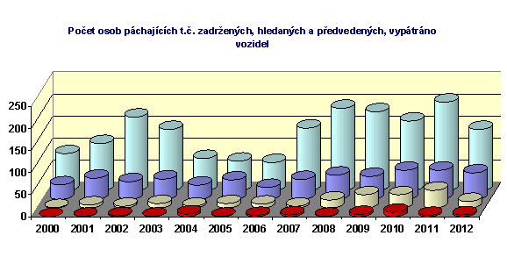

|  |  |  |  |  |  |  |  |  |  |  |  |  |  |
| --- | --- | --- | --- | --- | --- | --- | --- | --- | --- | --- | --- | --- | --- |
|  | **2000** | **2001** | **2002** | **2003** | **2004** | **2005** | **2006** | **2007** | **2008** | **2009** | **2010** | **2011** | **2012** |
| **Vypátráno vozidel** | 0 | 1 | 2 | 1 | 6 | 1 | 3 | 4 | 1 | 5 | 10 | 3 | 4 |
| **Vypátráno osob** | 1 | 7 | 4 | 10 | 4 | 10 | 9 | 4 | 18 | 30 | 30 | 40 | 15 |
| **Zadrženo pachatelů** | 33 | 48 | 40 | 46 | 32 | 44 | 27 | 45 | 55 | 52 | 66 | 66 | 60 |
| **Předvedeno osob** | 84 | 107 | 167 | 139 | 73 | 67 | 64 | 142 | 187 | 179 | 158 | 201 | 139 |
| **Dodáno osob do záchytky** | 0 | 0 | 0 | 0 | 0 | 0 | 0 | 11 | 15 | 36 | 44 | 40 | 51 |

Za celý rok strážníci zadrželi téměř stejný počet pachatelů při spáchání tr. činu, nebo bezprostředně po jeho spáchání. Tito jsou pak předáváni Policii ČR k provedení dalších úkonů trestního řízení. Osoby, které byly předvedeny na Polici ČR, byly osoby, u kterých bylo nutné zjistit jejich totožnost, anebo jiný úkon.

Strážníci zadrželi pachatele např. v těchto případech:

* počátkem roku zadržen pachatel a objasněno 70 případů odcizení kovových rohoží
* 12. 1. – zadržen pachatel po vloupání do motorového vozidla
* v průběhu roku zadrženo několik pachatelů krádeží kanalizačních poklopů, měděných svodů
* 6. 3. – zadržen pachatel loupeže na benzinové stanici Brněnská
* 9. 3. – zadržen pachatele při vloupání do MŠ Hanačka
* 6. 4. - zadrženi 2 sprejeři, v průběhu roku pak další pachatelé sprejerství
* 28. 4. – zadržen pachatel vloupání do obchodu na ul. Školní
* v průběhu srpna a září 19 případů „řetízky“, pachatel zadržen strážníky v září, atd.

Pokud se týká převozů osob do PZS, pak tyto počty bohužel stoupají. Velmi často se stává, že oznamovatel sdělí operačnímu středisku, že se v určité lokalitě nachází ležící podnapilá osoba. Mnohdy nelze jinak, než tuto odvést do záchytky. Pohledávky za odvoz se proti r. 2011 zvýšily na současných 145 tis. Kč. Z celkového počtu je uhrazeno osobami ročně na 20%. Policii ČR bylo předáno 103 případů podezření z trestného činu.

***6. Přestupky proti občanskému soužití***

Převážnou část těchto přestupků tvoří schválnosti, hrubé jednání, drobné ublížení na zdraví, urážky na cti. V mnoha případech se jedná o návrhové přestupky, dále sousedské neshody, drobné výtržnosti v restauracích, verbální napadení, atd. Takových přestupků bylo řešeno celkem 118 – nárůst – v r. 2011 evidováno 78.

Přehled o lokalitách, kde nejčastěji dochází k narušování občanského soužití:

|  |  |  |  |
| --- | --- | --- | --- |
| **Ulice** | **Počet** | **Ulice** | **Počet** |
| Dolní | 8 | Wolkerova | 3 |
| Olomoucká | 7 | Anglická | 2 |
| Plumlovská | 6 | Drozdovice | 2 |
| E. Králíka | 4 | E. Valenty | 2 |
| K. Svolinského | 4 | Krapkova | 2 |
| Nám. T.G.M. | 4 | M. Pujmanové | 2 |
| Sídl. Svobody | 4 | Miličova | 2 |
| A.Slavíčka | 3 | Svatoplukova | 2 |
| Janáčkova | 3 | Určická | 2 |

V ostatních lokalitách je četnost 0-1 případ.

***7. Přestupky proti majetku***

V r. 2012 došlo k poklesu počtu přestupků proti majetku. V předchozích 5 letech ale docházelo k nárůstu majetkových přestupků. Příčinou je výše škody, která je pachateli způsobena – např. krádeže 70 ks škrabáků od vstupů do domů byl kvalifikován jako pokračující delikt – přečin a řešen orgány činnými v trestním řízení. V mnoha případech se po předvedení osoby zjistilo, že již byla v posledních 3 letech za obdobnou tr. činnost potrestána, pak se tedy jednalo o přečin, i když škoda činila např. 300 Kč. U krádeží je také vysoká míra latence a případy, kdy není znám pachatel, jsou řešeny Policií ČR. Strukturu těchto uvedených přestupků tvoří zejména krádeže železného šrotu, kanálů, drobné krádeže v obchodech, kovové součásti z různých stavenišť, plotů ze zahrad, nevyužívaných objektů. Poškozování mobiliáře již není tak četné. Také multifunkční hodiny „přijdu včas“v Kolářových sadech a na Neumannově nám. nebyly poškozeny, jak vznikaly obavy při jejím převzetí do správy. Preventivním působením se MP snaží snižovat počty majetkových deliktů. V průběhu různých akcí v centru města nebyly evidovány žádné krádeže díky zejména hlídkové činnosti, organizované skupinky páchající krádeže v obchodech se také v posledních měsících nevyskytují. Při prevenci krádeží je také velmi nezbytná součinnost veřejnosti.

*Počty přestupků proti majetku*

|  |  |  |  |  |  |  |  |  |  |  |  |  |
| --- | --- | --- | --- | --- | --- | --- | --- | --- | --- | --- | --- | --- |
| **2000** | **2001** | **2002** | **2003** | **2004** | **2005** | **2006** | **2007** | **2008** | **2009** | **2010** | **2011** | **2012** |
| 159 | 276 | 502 | 462 | 545 | 534 | 455 | 363 | 421 | 444 | 540 | 650 | 494 |

***8. Ostatní přestupky***

Do této kategorie patří všechny ostatní přestupky, mimo přestupky na úseku veřejného pořádku, proti občanskému soužití a proti majetku. Zejména sem patří přestupky proti pořádku v územní samosprávě spáchané porušením obecně závazných vyhlášek města. Jedná se o vyhlášky o pohybu psů, o ochraně nočního klidu, zákazu požívání alkoholických nápojů, tržní řád, atd.

|  |  |  |  |  |  |  |  |  |  |  |  |  |  |
| --- | --- | --- | --- | --- | --- | --- | --- | --- | --- | --- | --- | --- | --- |
|  | **2000** | **2001** | **2002** | **2003** | **2004** | **2005** | **2006** | **2007** | **2008** | **2009** | **2010** | **2011** | **2012** |
| Městské vyhlášky | 173 | 226 | 221 | 230 | 158 | 221 | 155 | 180 | 245 | 221 | 331 | 295 | 272 |

V roce 2012 bylo řešeno 79 případů volného pobíhání psů, 51 případů nesplnění povinností podle zákona na ochranu zvířat. V současné době je v evidenci 3018 psů a z toho 2993 je čipováno. V průběhu roku strážníci provedli odchyt celkem 241 zvířat (viz tabulka ostatní úkony), z toho 187 psů. Do útulku bylo odvezeno 95 psů, majitelům bylo vráceno 92 psů.

Porušení vyhlášky o zákazu požívání alkoholu bylo zjištěno ve152 případech, 24 případů řešeno jako porušení přestupkového zákona na úseku boje proti alkoholismu, 54 případů porušení „tabákového zákona“. Policii ČR byly předány 4 poznatky podezření na pěstování rostlin obsahující omamnou či psychotropní látku.

***9. Přestupky v dopravě***

Celkem bylo vyřešeno 7160 přestupků v dopravě, což je nárůst o 1225. Na místě bylo vyřešeno v blokovém řízení celkem 6403 přestupků a uloženo celkem 899 200 Kč blokových pokut. Domluvou bylo vyřešeno celkem 2154 přestupků, správnímu orgánu předáno 751 přestupků.

Na stanovených úsecích města bylo provedeno měření rychlosti mobilním radarem, kterým bylo zjištěno 365 přestupků a blokové pokuty byly uloženy ve výši celkem 179.000 Kč. Stanovených úseků je celkem 13.

Stacionární rady v našem městě nejsou instalovány, s Czech radarem byla ukončena smlouva k 30. 9. 2012.

V roce 2012 nebyly prováděny odtahy vozidel na základě judikátu o vracení vozidel na místa. Na základě 2 výběrových řízení se v r. 2012 nepřihlásila k provádění odtahů překážek provozu na komunikacích žádná firma. Výběrové řízení bude opětovně za jiných podmínek vyhlášeno počátkem r. 2013.

Řešeny jsou dopravní přestupky zejména v rámci stacionární dopravy. Strukturu tvoří převážně porušení zón s dopravním omezením – pěší a obytné zóny, vyhrazená parkoviště, zákazy stání a zastavení. Technické prostředky k zabránění odjezdu vozidla (boty) byly použity v 1065 případech. V tomto případě jsou od 1. 4. 2012 dle nařízení města vybírány manipulační poplatky ve výši 300 Kč.

|  |  |  |  |  |  |
| --- | --- | --- | --- | --- | --- |
|  | **2008** | **2009** | **2010** | **2011** | **2012** |
| Dopravní přestupky | 7099 | 7345 | 6761 | 5935 | 7160 |
| Uloženo blok. pokut v Kč | 1270400 | 947200 | 846000 | 716400 | 899200 |

1. ***Vyhodnocení podle lokalit***

Pro řízení bezpečnosti a rizika je nezbytné mít relevantní podklady. Těmi jsou jednak statistické údaje, ale zejména aktuální analýzy, hodnocení aktuálního stavu veřejného pořádku. Proto jsou sledovány jednotlivé problematiky i z pohledu lokalit, vyhodnocení příčin, jejich následků. Výsledky sociologického průzkumu pak hodnotí jednotlivé druhy a lokality podle náhledu respondentů spíše z pocitu rizika či nebezpečí.

V průběhu roku dochází ke změnám v některých oblastech veřejného pořádku a v některých lokalitách. Např. je zaznamenáno zlepšení stavu v Kolářových sadech, kde docházelo k vandalismu a častějšímu porušování vyhlášek města, Mlýnská ul., kde docházelo ve větší míře k rušení nočního klidu v letních měsících, atd.

Výkon hlídkové a okrskové služby je pak směřován i do lokalit, kde je vyšší riziko trestné činnosti, kterou nelze oddělovat od stavu veřejného pořádku. Výkon služby je trvale zaměřen zejména do lokalit, kde je nejvyšší nápad případů narušování veřejného pořádku, kde dochází ke kriminalitě. Stejně tak je využíván i kamerový systém. Každá lokalita našeho města je svou polohou, uspořádáním, využitím území vždy specifická. Faktem je, že zde nemáme vyloučené lokality, kde by se projevovaly některé sociální skupiny, atd. Pokud se týká rušení nočního klidu, přestupků proti občanskému soužití, pak jednotlivé lokality jsou popsány výše, nicméně zde je stručný přehled některých problematik:

Rušení nočního klidu, drobné výtržnictví, narušování občanského soužití:

* Okolí restaurací a barů, střed města a odchodové trasy – zejména Žeranovská, Olomoucká, Barákova, nám. E. Husserla, Plumlovská, Šmeralova, Šárka, Jezdecká, bytové domy.

Drobné krádeže

* Okolí a parkoviště všech supermarketů, hlavní ulice s obchůdky, střed města. Nikoliv však večerky, bary, restaurace (neuhrazení útraty).

Krádeže kovů, okapů, železného šrotu

* Zejména staveniště, komunikace i v centru města na hlavních ulicích, zahrady u chatek.

Nedovolené plakátování, grafiti, sprejerství

* Bohužel v celém městě, zejména rozvodné skříně, budovy, průchody, zastávky MHD

Porušování OZV zejména alkohol, úprava pohybů psů

Na nám. TGM, střed města, u škol, sídlištní celky

Tržní řád

Parkoviště, střed města – s posledním roce snížení četnosti

Ze statistiky a informací PČR

* Krádeže vloupáním do vozidel zejména na parkovištích u všech supermarketů v denní dobu, v některých obdobích pak u hřbitovů, v noční dobu pak sídliště.
* Loupeže – Dykova, Šmeralova, Dolní

1. ***Závěr***

Z analýzy veřejného pořádku lze učinit závěr, že naše město se potýká s obdobnými problémy jako podobná města z demografického hlediska. Veřejný pořádek je dlouhodobě hodnocen na dobré úrovni, je však nutné příčiny vzniku různých událostí identifikovat, analyzovat, nalézat řešení a tato zavádět do praxe. Problémy na úseku veřejného pořádku jsou zejména protiprávní jednání bezdomovců, krádeže barevných kovů a rušení nočního klidu. Hodnocení kriminality o opatření k omezení jsou pak součástí zprávy PČR.

I v následujícím roce 2013 je nutné našim občanům poskytovat profesionální veřejnou službu k zajištění bezpečného prostředí pro činnost všech ostatních organismů. K plnění tohoto úkolu má MP vytvořeny podmínky.

*Prostějov 11. 1. 2013*

*Zpracoval:*

*Mgr. Jan N a g y, ředitel v.r.*

|  |  |  |  |  |  |
| --- | --- | --- | --- | --- | --- |
| **Další úkony nad záležitostmi**  **veřejného pořádku** | **2008** | **2009** | **2010** | **2011** | **2012** |
| Oznámení na linku 156 - počet / výjezd | 13242/6060 | 13364/4406 | 13045/4459 | 11788/4334 | 9241/3667 |
| Zjištěno skutků pomocí MKDS | 3 799 | 3 446 | 3248 | 3688 | 4363 |
| Oznámeno událostí - telefonicky | Nesled. | Nesled. | 5116 | 5409 | 5510 |
| Součinnost s: PČR, HZS, ZZS | 190/105/21 | 153/107/21 | 162/135/14 | 225/120/12 | 195/93/8 |
| Počet akcí v součinnosti s MMPv | 131 | 31 | 102 | 59 | 22 |
| Počet akcí: vlastní / PČR / ostatní | 57/14/633 | 209/11/20 | 230/14/6 | 185/10/1 | 189/12/2 |
| Počet připojených objektů na PCO | 56 | 56 | 56 | 56 | 56 |
| Počet zásahů na signál PCO / narušení | 450/3 | 462/5 | 528/4 | 432/85 | 428/3 |
| Předvedeno hledaných osob | 18 | 30 | 30 | 40 | 15 |
| Předvedeno ke zjištění totožnosti | 177 | 152 | 158 | 201 | 139 |
| Předvedení osob pro KPPP | 7 | 2 | 2 | 6 | 6 |
| Počet předaných přestupků KPPP | 552 | 515 | 705 | 707 | 603 |
| Zadrženo pachatelů TČ | 55 | 52 | 66 | 66 | 60 |
| Ohlášeno TČ na PČR | Nesled. | Nesled. | 151 | 150 | 103 |
| Vypátráno odcizených vozidel | 1 | 5 | 10 | 3 | 4 |
| Počet osob převezených do PZS | 15 | 36 | 44 | 40 | 51 |
| Zadrženo řidičů pod vlivem alkoholu /  přestupek / TČ | Nesled. | Nesled. | 12/10 | 7/4 | 3/8 |
| Počet odchycených psů / koček / jiné | 177/10/7 | 165/5/21 | 175/9/24 | 135/2/26 | 187/19/35 |
| Počet použití TPZOV | 1230 | 1244 | 1263 | 997 | 1065 |
| Počet použití DP / zranění / neoprávněně / použití zbraně | 28/5/0/0 | 23/0/0/0 | 31/0/0/0 | 28/0/0/0 | 46/0/0/0 |
| Zjištěno vraků | 4 | 0 | 3 | 6 | 2 |
| Odtahy vozidel SČ / O / celkem | 499/69/566 | 538/81/619 | 392/70/454 | 1/30/31 | 0 |
| Počet oznámených dopravních závad | 180 | 154 | 131 | 107 | 82 |
| Ohlášených dopravních nehod | 39 | 50 | 47 | 28 | 36 |
| Odevzdáno nálezů | 405 | 383 | 342 | 309 | 354 |
| Poskytnutí informací dle zák.č.106/1999 Sb. | 3 | 0 | 1 | 0 | 0 |
| Doručeno písemností | 94 | 91 | 72 | 82 | 123 |

|  |  |
| --- | --- |
|  |  |

|  |  |  |  |  |  |  |
| --- | --- | --- | --- | --- | --- | --- |
| **Přehled přestupků** | **1.1. - 31.12.** | **2008** | **2009** | **2010** | **2011** | **2012** |
|  | | | | | |  |
| **Celkový počet přestupků** | | 8987 | 9174 | 8765 | 8029 | 9236 |
| z toho řešeno blokově | | 3588 | 3874 | 3285 | 3036 | 3837 |
| z toho řešeno BPN (na místě nezaplacené) | | 1062 | 849 | 776 | 659 | 774 |
| z toho řešeno domluvou | | 3335 | 3422 | 3518 | 2988 | 3251 |
| z toho oznámeno správnímu orgánu | | 985 | 1005 | 1186 | 1346 | 1354 |
| z toho dosud v řešení | | 1 | 1 | 10 | 1 | 16 |
| z toho neprokázaný přestupek | | 0 | 19 | 12 | 17 | 4 |
| **Celkem uloženo blokových pokut - Kč** | | 1401000 | 1056500 | 948100 | 836600 | 1014100 |
| z toho dopravní přestupky | | 1270400 | 947200 | 846000 | 716400 | 899200 |
| z toho ostatní přestupky | | 130600 | 108800 | 102100 | 120200 | 114900 |
| z toho BPN | | 531000 | 314800 | 292600 | 268100 | 291100 |
|  | | | | | |  |
| **Celkový počet ostatních přestupků :** | | 1888 | 1829 | 2004 | 2094 | 2076 |
| z toho přestupky proti majetku § 50 | | 421 | 444 | 540 | 650 | 494 |
| z toho přestupky občanské soužití §49 | | 78 | 79 | 97 | 78 | 118 |
| z toho přestupky proti veřejnému pořádku § 47 | | 1017 | 1016 | 947 | 929 | 1027 |
| z toho přestupky § 30 alkohol / kouření | | 12/104 | 6/52 | 86/17 | 144/54 | 3/26 |
| z toho porušení § 46 | | 245 | 221 | 331 | 295 | 272 |
| z toho jiné ostatní | | 249 | 205 | 39 | 86 | 136 |
|  | | | | | |  |
| **Počet ostatních přestupků projednaných v blok. řízení :** | | 235 | 262 | 262 | 300 | 362 |
| z toho přestupky proti majetku § 50 | | 63 | 47 | 98 | 145 | 151 |
| z toho přestupky občanské soužití §49 | | 3 | 4 | 0 | 0 | 0 |
| z toho přestupky proti veřejnému pořádku § 47 | | 104 | 149 | 111 | 88 | 111 |
| z toho přestupky § 30 alkohol / kouření | | 16 | 7 | 5 | 4 | 0/6 |
| z toho porušení § 46 | | 10 | 2 | 46 | 42 | 58 |
| z toho jiné ostatní | | 39 | 53 | 2 | 21 | 36 |
|  | | | | | |  |
| **Počet podezření ze spáchání ostatních přestupků** | |  |  |  |  |  |
| **oznámených příslušným orgánům :** | | 552 | 515 | 864 | 707 | 603 |
| z toho přestupků proti majetku § 50 | | 327 | 316 | 430 | 466 | 325 |
| z toho přestupků proti občanskému soužití § 49 | | 60 | 63 | 83 | 68 | 95 |
| z toho přestupků proti veřejnému pořádku § 47 | | 86 | 105 | 126 | 123 | 97 |
| z toho přestupky §30 alkohol / kouření | | 14 | 3 | 8 | 2 | 3/0 |
| z toho porušení § 46 | | 38 | 12 | 27 | 11 | 20 |
| z toho jiné ostatní | | 129 | 133 | 186 | 37 | 63 |
|  | | | | | |  |
| **Celkový počet přestupků vyřešených v dopravě** | | 7099 | 7345 | 6761 | 5935 | 7160 |
| z toho řešeno **domluvou** | | 2366 | 2465 | 3257 | 1986 | 2154 |
| z toho dosud nevyřízeno | | 1 | 10 | 1 | 1 | 2 |
| z toho přestupek neprokázán | | 0 | 19 | 12 | 17 | 4 |
| z toho řešeno **blokově** celkem | | 3353 | 3612 | 3023 | 3310 | 4249 |
| - překročením nejvyšší povol. rychlosti | | 105 | 0 | 0 | 1 | 365 |
| - vyjma překroč.nejvyšší povol.rychlosti | | 3248 | 3612 | 3023 | 3309 | 3884 |
| z toho **postoupeno správnímu orgánu** celkem | | 433 | 490 | 481 | 639 | 751 |
| - z toho počet přestupků postoupených spr. orgánu | |  |  |  |  |  |
| za překročení nejvyšší povol. rychlosti | | 24 | 0 | 0 | 0 | 22 |
| počet řešených přestupků v dopravě zařazených do bodového systému: | |  |  |  |  |  |
| - bez měření rychlosti | | 36 | 34 | 32 | 27 | 20 |
| * překroč. max. povolené rychlosti | | 24 | 0 | 0 | 0 | 19 |

1. ***Vyhodnocení úkolů za r. 2012 a stanovení úkolů na r. 2013.***

Základní úkoly MP jsou stanoveny zákonem o obecní policii. V roce 2013 je očekávána novelizace tohoto zákona, kterou bude nutné aplikovat, pokud dojde ke schválení a účinnosti. Zásadním úkolem MP je zajištění místních záležitostí veřejného pořádku. K tomu je nutné vytvořit podmínky pro jejich realizaci jak v oblasti správy ostatních činností, zajištění technického, ekonomického, materiálního zázemí, vytvoření podmínek pro to nejdůležitější, tj. péče o lidské zdroje. Úkoly, které jsou každým rokem primátorem stanoveny, vychází z aktuální bezpečnostní situace, analýz veřejného pořádku a kriminality.

Stanovené úkoly na r. 2012 byly průběžně sledovány a vyhodnocovány. K jejich plnění byla přijímána opatření. I v této oblasti je nezbytná součinnost jak s Policií ČR, tak s městem, magistrátem, jako nejvýznamnějšími partnery na úseku veřejného pořádku.

Vyhodnocení činnosti městské policie za r. 2012 bude provedeno na poradě primátora města s MP dne 25. 1. 2013. Celková zpráva o činnosti bude předložena RM a následně ZM. Statistické ukazatele budou předloženy Ministerstvu vnitra, bezpečnostnímu odboru, oddělení pro obecní policie, kolegiu městských policí statutárních měst a stejně jako v minulém roce na základě žádosti i Svazu měst a obcí ČR. Celkový sumář za ČR ministerstvo vnitra zpracovává do zprávy vlády ČR o stavu kriminality a veřejného pořádku, jejíž podstatou je zpráva o kriminalitě ale i stavu veřejného pořádku, hodnocení vnitřní bezpečnosti a plnění úkolů Bezpečnostní strategie ČR.

Na r. 2012 byly uloženy starostou (od12. 3. 2012 primátorem) města tyto úkoly:

1. ***Trvale vyhodnocovat stav veřejného pořádku a kriminality a příčiny analyzovat***.

I v roce 2012 byly nastaveny mechanismy k zabezpečení tohoto úkolu. Zejména systémem porad primátora s MP a PČR, na kterých byly analyzovány jednotlivé problémy jak v oblasti kriminality, tak na úseku veřejného pořádku. Primátor využil důrazně svého práva požadovat na PČR efektivnější opatření ze zákona o obcích v jednom případě při řešení sériové kriminality. Pravidelně jsou prováděny porady s okrskáři, které přispívají k řešení pořádku v okrscích, denně instruktáže hlídkové služby k zajištění aktuální informovanosti o veřejném pořádku. V případech závažné či sériové trestné činnosti organizoval ředitel denní instruktáže se záměrem rozdělení úkolů k eliminaci negativních jevů. V těchto případech v rámci spolupráce s PČR se podařilo strážníkům pachatele zadržet a předat PČR k úkonům trestního řízení. Nicméně úkolem MP je veřejný pořádek, proto aktivita byla zaměřena na rušení nočního klidu, bezdomovectví a krádeže kovů. Bohužel značnou část aktivit bylo nutné věnovat dopravě ve městě, neboť nadále je značná neochota řidičů dodržovat předpisy, parkují na zeleni, atd. Analyzována je tedy i doprava.

Závěr: Tento úkol je splněn

1. ***Pravidelně informovat primátora města o veřejném pořádku a přijímat adekvátní opatření k eliminaci negativních jevů místních záležitostí veřejného pořádku***.

Primátor města je pravidelně informován o stavu veřejného pořádku, vždy každé pondělí o událostech v uplynulém týdnu, ale i na poradách. V případě aktuální mimořádné či jinak významné události z hlediska správy našeho města jsou primátorovi poskytovány informace o události a jejího řešení v kteroukoliv denní i noční době. Mohly však být poskytnuty pouze informace, které PČR při zjištění závažné trestné činnosti poskytla pro MP. O průběhu řešení mimořádných opatření a přijatých opatření ze strany MP byl primátor aktuálně informován.

Závěr: Úkol je plněn

1. ***Podílet se na řešení kriminality ve městě v rámci oprávnění dle zákona, pravidelně, nejméně 1x měsíčně a vždy v případě potřeby operativně vyhodnocovat stav kriminality společně s Územním odborem PČR.***

Veřejný pořádek a kriminalita spolu velmi úzce souvisí, jsou to spojené nádoby, proto nelze jednoznačně kriminalitu, která je v gesci PČR oddělovat od činnosti kterékoliv složky. Události, kterými byl poškozen majetek města, či ovlivňuje jakýmkoliv způsobem výkon samosprávy, jsou předávány k řešení jednotlivým odborům města (např. poškození mobiliáře, kontejnerů, dopravních značek, příprava shromáždění, atd.). Připravovaná opatření, stav a kriminalita jsou hodnoceny každé pondělí ředitelem MP s vedoucím obvodního oddělení Prostějov I. V případě potřeby byly postupy projednávány s vedoucím územního odboru. MP se podílí na snižování kriminality i realizací preventivních programů, zejména činností skupiny prevence, která provedla 234 besed a akcí pro celkem 6384 žáků a občanů. Na akcích se podíleli i ostatní strážníci MP. Realizován byl projekt – monitorovací stěna na operačním středisku MP pro projekci obrazů kamerového systému nákladem 360 tis. Kč (40 tis. Kč podíl města) a rozšíření záznamu MKDS na 25 dnů nákladem 180 tis. Kč (20 tis. Kč podíl města).

Závěr: Úkol je plněn

1. ***Pokračovat ve vzdělávání stylu policejní práce „community policing“ a dále rozvíjet vizi MP „služba občanům“.***

Vzdělávání proběhlo i v r. 2012 podle schváleného plánu. Na základě výzvy byl proveden výběr specializovaného dodavatele těchto služeb Aproxy Zlín, který zajistit realizaci další etapy vzdělávání v rámci „community policing“ – rozvoj profesních dovedností, efektivní jednání v kontaktu s občanem, atd.. Mimo to proběhla školení a semináře z oblasti činnosti složek Integrovaného záchranného systému, krizového řízení, Generální inspekcí bezpečnostních sborů, atd.

Závěr: Úkol je splněn

1. ***V průběhu roku přijímat úsporná opatření k zajištění maximální efektivity rozpočtu kapitoly 13.***

Celkové rozpočtované prostředky na r. 2012 činily 34.180.000 Kč. V průběhu roku byla realizována rozpočtová opatření pouze v rámci kapitoly 13 – nezbytný přesun položek. V průběhu roku pak byly realizovány: nákup sl. vozidla, záložní rádiový převaděč, docházkový systém, emailový server v celkovém objemu 870 tis. Kč. V rámci úsporných opatření – levnější dodavatel energií, organizací služby a používáním LPG – úspora PHM, došlo k úsporám na kapitole 13 ve výši cca 600 tis. Kč. Přesné vyhodnocení rozpočtu bude možné provést až po uzávěrce finančním odborem magistrátu a bude součástí Zprávy o hospodaření MP.

Závěr: Úkol je splněn

Na r. 2013 stanovím tyto hlavní úkoly:

1. Rozvíjet spolupráci s Policií ČR a dalšími subjekty na úseku veřejného pořádku, řešení mimořádných situací a v rámci systému IZS.

Odpovídá: Mgr. Jan Nagy

1. V rámci tvorby kvalitního pracovního prostředí zajistit rekonstrukci operačního střediska MP, včetně posouzení pracovníkem z oblasti hygieny práce. Dále realizovat rekonstrukci šaten strážníků.

Odpovídá: PhDr. Libor Šebestík

1. Zajistit školení a vzdělávání podle plánu, zejména realizovat další etapu vzdělávacího programu „community policing“ k naplňování vize „služba občanům“.

Odpovídá: Mgr. Jan Nagy

1. Navrhnout preventivní programy na r. 2013 a zajistit jejich realizaci při dodržení zásady přiměřené výsledky za přiměřených nákladů.

Odpovídá: PhDr. Libor Šebestík

1. V průběhu roku důsledně vyhodnocovat rozpočtované prostředky kap. 13 a přijímat úsporná opatření k zajištění maximální efektivity rozpočtu kapitoly.

Odpovídá: všichni zaměstnanci zařazeni do MPPV

Uložené úkoly na r. 2013 plní mimo uvedenou odpovědnost všichni zaměstnanci zařazeni do Městské policie Prostějov dle funkčního zařazení a odpovědnosti.

Celkové hodnocení těchto úkolů bude provedeno primátorem města Prostějova na závěrečné poradě za r. 2013 v lednu 2014 – termín bude stanoven. Sledování úkolů zajistí ředitel v r. 2013 průběžně.

 Prostějov 7. ledna 2013 Zpracoval:

Mgr. Jan N a g y, v. r.

ředitel

Schvaluji: Miroslav P i š ť á k, v .r.

primátor města Prostějova

***IV. Plán porad, školení, vzdělávání a kontrolní činnosti***

***na r. 2013.***

***1.) Pravidelná porada***

* Pravidelná porada primátora města s ředitelem MP a s vedoucím odboru Policie ČR a vedoucím obvodního oddělení PČR Prostějov bude 1x měsíčně, vždy první úterý v měsíci, případně dle rozhodnutí primátora města. Pokud to bude nutné, rozhodne primátor o konání operativní porady k řešení konkrétní problematiky. Každé pondělí, v případě potřeby častěji, je analyzován veřejný pořádek, kriminalita a události ředitelem a vedoucím obvodního oddělení PČR.
* Pravidelná porada ředitele s vedením MP je každý druhý čtvrtek měsíce v 07.45 hod. Poradu vede ředitel, účastní se ZŘ, vedoucí oddělení, skupina prevence, instruktor pro výcvik, technik PCO, velitel směny nastupující, účetní a referent pro stížnosti a výstrojní náležitosti.

Základní obsahová náplň porady:

* kontrola plnění úkolů
* stav veřejného pořádku, dopravy, opatření k nápravě
* delegace úkolů porady primátora, vedení města, RM, ZM
* výslednost MP a jednotlivců
* dodržování předpisů, plnění úkolů, stížnosti
* personalistika
* seznámení s novými právními normami
* ekonomika, plnění a dodržování rozpočtu
* různé (informace, prevence, připravované akce, atd.)

Aktuální úkoly jsou ukládány na denním předání služby operačního střediska vždy v pracovní dny v 07.30 hod a na instruktážích, které vede velitel příslušné směny vždy denně vč. víkendových dnů a svátků v 06.00 a 18.00 hod.

***2.) Operativní porada***

Koná se z rozhodnutí ředitele podle aktuální potřeby.

***3.) Pravidelné porady jednotlivých směn***

Provádí samostatně velitelé směn dle potřeby a zápisu z porad ředitele, pokynů a nařízení a problematiky v jednotlivých okrscích. Informace a návrhy předají velitelé směn ze svých porad řediteli. Na poradách mimo jiné seznamují velitelé směn strážníky s předpisy a nařízeními, které je nutné prokazatelně podepsat.

Termíny porad stanoví velitel směny dle potřeby, nejméně však 1x za měsíc.

***4.) Pravidelné porady okrskářů***

Provádí ředitel vždy každou středu ve 14:00 hod.

Obsahem je vyhodnocení veřejného pořádku v jednotlivých okrscích, kontrola plnění úkolů, jednotlivých konkrétních problematik v okrscích a výslednosti okrskářů.

***5.) Termíny pravidelného ročního hodnocení stanovím do 20. 12. 2013***

***6.) Kontrolní činnost***

Každý vedoucí zaměstnanec je povinen provádět kontrolní činnost, jak stanoví pracovní řád a další interní a obecně závazné právní předpisy. Kontrolní činnost se vztahuje na všechny pracovně právní a další vztahy vyplývající z obecně závazných právních předpisů. Smyslem kontroly je korekce činností a předcházení porušování předpisů.

Na úseku výkonu hlídkové činnosti a výkonu služby vůbec je nutné kontrolní činnost mimo jiné zaměřit na:

* stav a úplnost výzbroje a výstroje, dodržování výstrojního řádu
* plnění úkolů v hlídkové činnosti
* dodržování stanovených úseků a okrsků
* namátkové dechové zkoušky
* úroveň vystupování na veřejnosti, ale i vůči spoluzaměstnancům
* dodržování předpisů, nařízení a kvality úkonů
* předběžnou, průběžnou a následnou kontrolu – zejména účetní předpisy, pokutové bloky, částky za manipulační poplatky

Případné nedostatky je nutné odstranit na místě a provést o opatřeních záznam v programu událost.

***7.) Plán výcviku, školení a vzdělávání***

* Prolongace osvědčení k výkonu povinností a oprávnění

Začátkem roku 2013 vykoná zkoušky celkem 8 strážníků, následně v říjnu a listopadu pak dalších 38 strážníků. Zajistí smluvně vzdělávací institut Polis Příbram, zkoušky na SPŠ Brno, a to v termínech podle přihlášek ke zkoušce na MV ČR.

Za zajištění odpovídá ředitel.

* Plán výcviku donucovacích prostředků

Provádí dle směrnice instruktor pro výcvik v rámci pracovní činnosti. Výcvik je nutné zaměřit zejména na donucovací prostředky a taktiku provádění zákroků a úkonů, psychologii činnosti. 1x ročně bude proveden písemný test znalostí použití DP a zbraně (samostatný plán).

Odpovídá instruktor výcviku.

* Plán výcviku střelecké přípravy

Výcvik stanovím na střelnici PČR Vrahovice. Střeleckou přípravu vede instruktor pro výcvik podle schváleného plánu, o výcviku vede předepsanou dokumentaci. (samostatný plán).

Odpovídá instruktor výcviku.

* Oprávnění k odchytu synatropních zvířat

Každá směna má zajištěn příslušný počet vyškolených strážníků. Rozšíření školení není třeba.

Odpovídá ředitel.

* Školení a vzdělávání z nových předpisů a nařízení, jejich aplikace

Zajišťuje průběžně ředitel podle legislativy na jednotlivých poradách a zejména v rámci výcvikových dnů. Další školení a kurzy budou organizovány podle nabídky a aktuální potřeby vzdělávacími instituty, zejména pak podle finančních možností rozpočtu kap. 13.

Odpovídá ředitel.

* Projekt vzdělávání community policing – v rámci zvyšování kvality činnosti strážníků městské policie bude v r. 2013 v měsíci červnu pokračováno ve vzdělávání V. etapa community policing.

Odpovídá ředitel.

* Školení řidičů – proběhne v 09/2013 – odpovídá ředitel.
* BOZP - proběhne až v 10/2013 – odpovídá ředitel.

Prostějov 18. prosince 2012

Zpracoval: Mgr. Jan N a g y, v. r.

ředitel